- Nginx、反向代理、负载均衡、集群
  - 代理有正向代理和反向代理之分，主要区分在于代理客户端，还是代理服务器。正向代理是代理客户端向服务端申请服务，而反向代理是代理服务端给客户端提供服务。对应生活中是场景，比如某个网站禁止一个IP太频繁的访问，但是用户A需要频繁的访问，这时候用户A还有代理IP，频繁的更换代理IP去访问网站即可，对于网站而言是收到了很多客户端的访问。反向代理，比如我们访问京东，实际是先访问了代理服务器，代理服务器匹配了一群真正的京东服务器，对应访问者而言是代理服务器提供了服务，反向代理起到了保护服务端的作用。
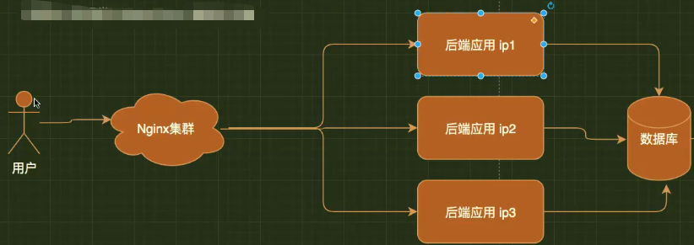
1.2、负载均衡是针对集群或者分布式而言的，当有多台服务器时，我们希望用户的访问按照一定的规则分配到到每台服务器上，并将处理结果返回给用户。
1）负责调度客户端的请求，这是负载均衡的最大意义
2）消除单点失败，如果某台服务器宕机了，可以由其他服务器完成请求。当发现某台服务器存在问题，会将请求安排到其他运行良好的服务器执行
3）session持久化，是指在一个session有效期内，将一个客户端的所有请求都交给同一服务器处理。为什么需要这样呢，比如我们在京东购物，选了5件商品到购物车，当添加第6件时，如果访问到的服务器被切换了，则会发现前面5件商品被清空了，因为当另外一台服务器第一次接到这个session，这个session中的购物车是空的
1.3、可以简单的理解为，如果一台服务器只是单纯的作为中介，将请求转发到另外一台服务器， 则可以认为这台服务器是反向代理。如果这台服务器按照某种规则将请求分发到多个服务器，则认为这台服务器是负载均衡服务器。
在实际的项目应用中，反向代理是手段，负载均衡才是目的。
Nginx是实现负载均衡的一种工具。
Nginx和Tomcat都作为服务器，有什么区别呢？严格的来说，Nginx 应该叫做「HTTP Server」；而 Tomcat 则是一个「Application Server」。或者更准确的来说，是一个「Servlet/JSP」应用的容器。tomcat更多用来做做一个应用容器，让java web app跑在里面的东西。
Nginx安装后，直接修改nginx.conf配置文件来实现负载均衡。
Nginx有六种实现负载均衡的策略：
- 轮询（默认）——每个请求按时间顺序逐一分配到不同的后端服务器，如果后端服务器down掉，能自动剔除。
- weight ——指定轮询几率，weight和访问比率成正比，用于后端服务器性能不均的情况。
- ip_hash ——每个请求按访问ip的hash结果分配，这样每个访客固定访问一个后端服务器。
- backup——其它所有的非backup机器down或者忙的时候，请求backup机器。所以这台机器压力会最轻。
- down——表示单前的server暂时不参与负载
- fair（第三方）按后端服务器的响应时间来分配请求，响应时间短的优先分配。与weight分配策略类似。

实现负载均衡配置：
upstream xxx{}模块是命名一个后端服务器组，组名必须为后端服务器站点域名，内部可以写多台服务器ip和端口，还可以设置均衡策略，如果是使用权重的方式。
upstream 设置一系列的后端服务器，指令主要用于负载均衡。
如图，当用户访问www.abc.com时就会被分发到upstream 配置的后端服务器
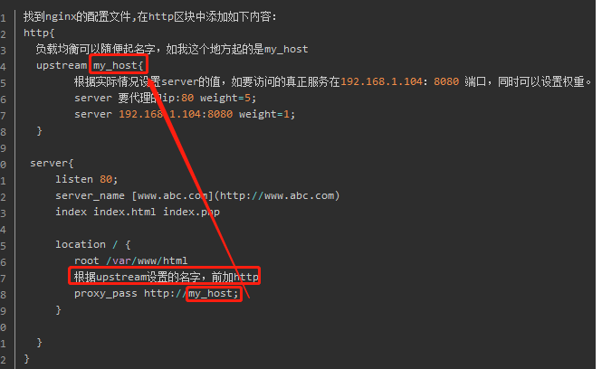

实现反向代理的配置：
server{}代表每一个站点，server中的server_name、listen表示外网访问的域名、端口。
Server（主机设置）配置的是外部访问Nginx的地址
